У К Р А Ї Н А

МИЛЯЦЬКА ТЕРИТОРІАЛЬНА ГРОМАДА

МИЛЯЦЬКА СІЛЬСЬКА РАДА САРНЕНСЬКОГО РАЙОНУ

РІВНЕНСЬКОЇ ОБЛАСТІ

CЕКТОР ОСВІТИ, МОЛОДІ ТА СПОРТУ, КУЛЬТУРИ ТА ТУРИЗМУ
34133, Рівненська область, Дубровицький район, село Миляч, вул. Василевського,122 б
тел. (03658) 4-91-33, еmail: gromadaosvita@ukr.net

Олегу Білоусу

№ 152 від 05.04.2021

Про надання інформації

На Ваш запит, що надісланий Рівненською ОДА №78/16-08/21 від 22.03.2021 повідомляємо, що протягом 2018-2020 років по закладах загальної середньої освіти Миляцької ТГ призначення керівників не відбувалося.

Начальник сектору  Вик. Григорій Томилович  0968010039 | 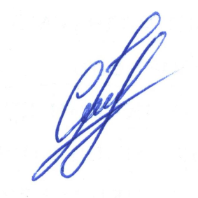 | Сергій ЯКУБОВИЧ

